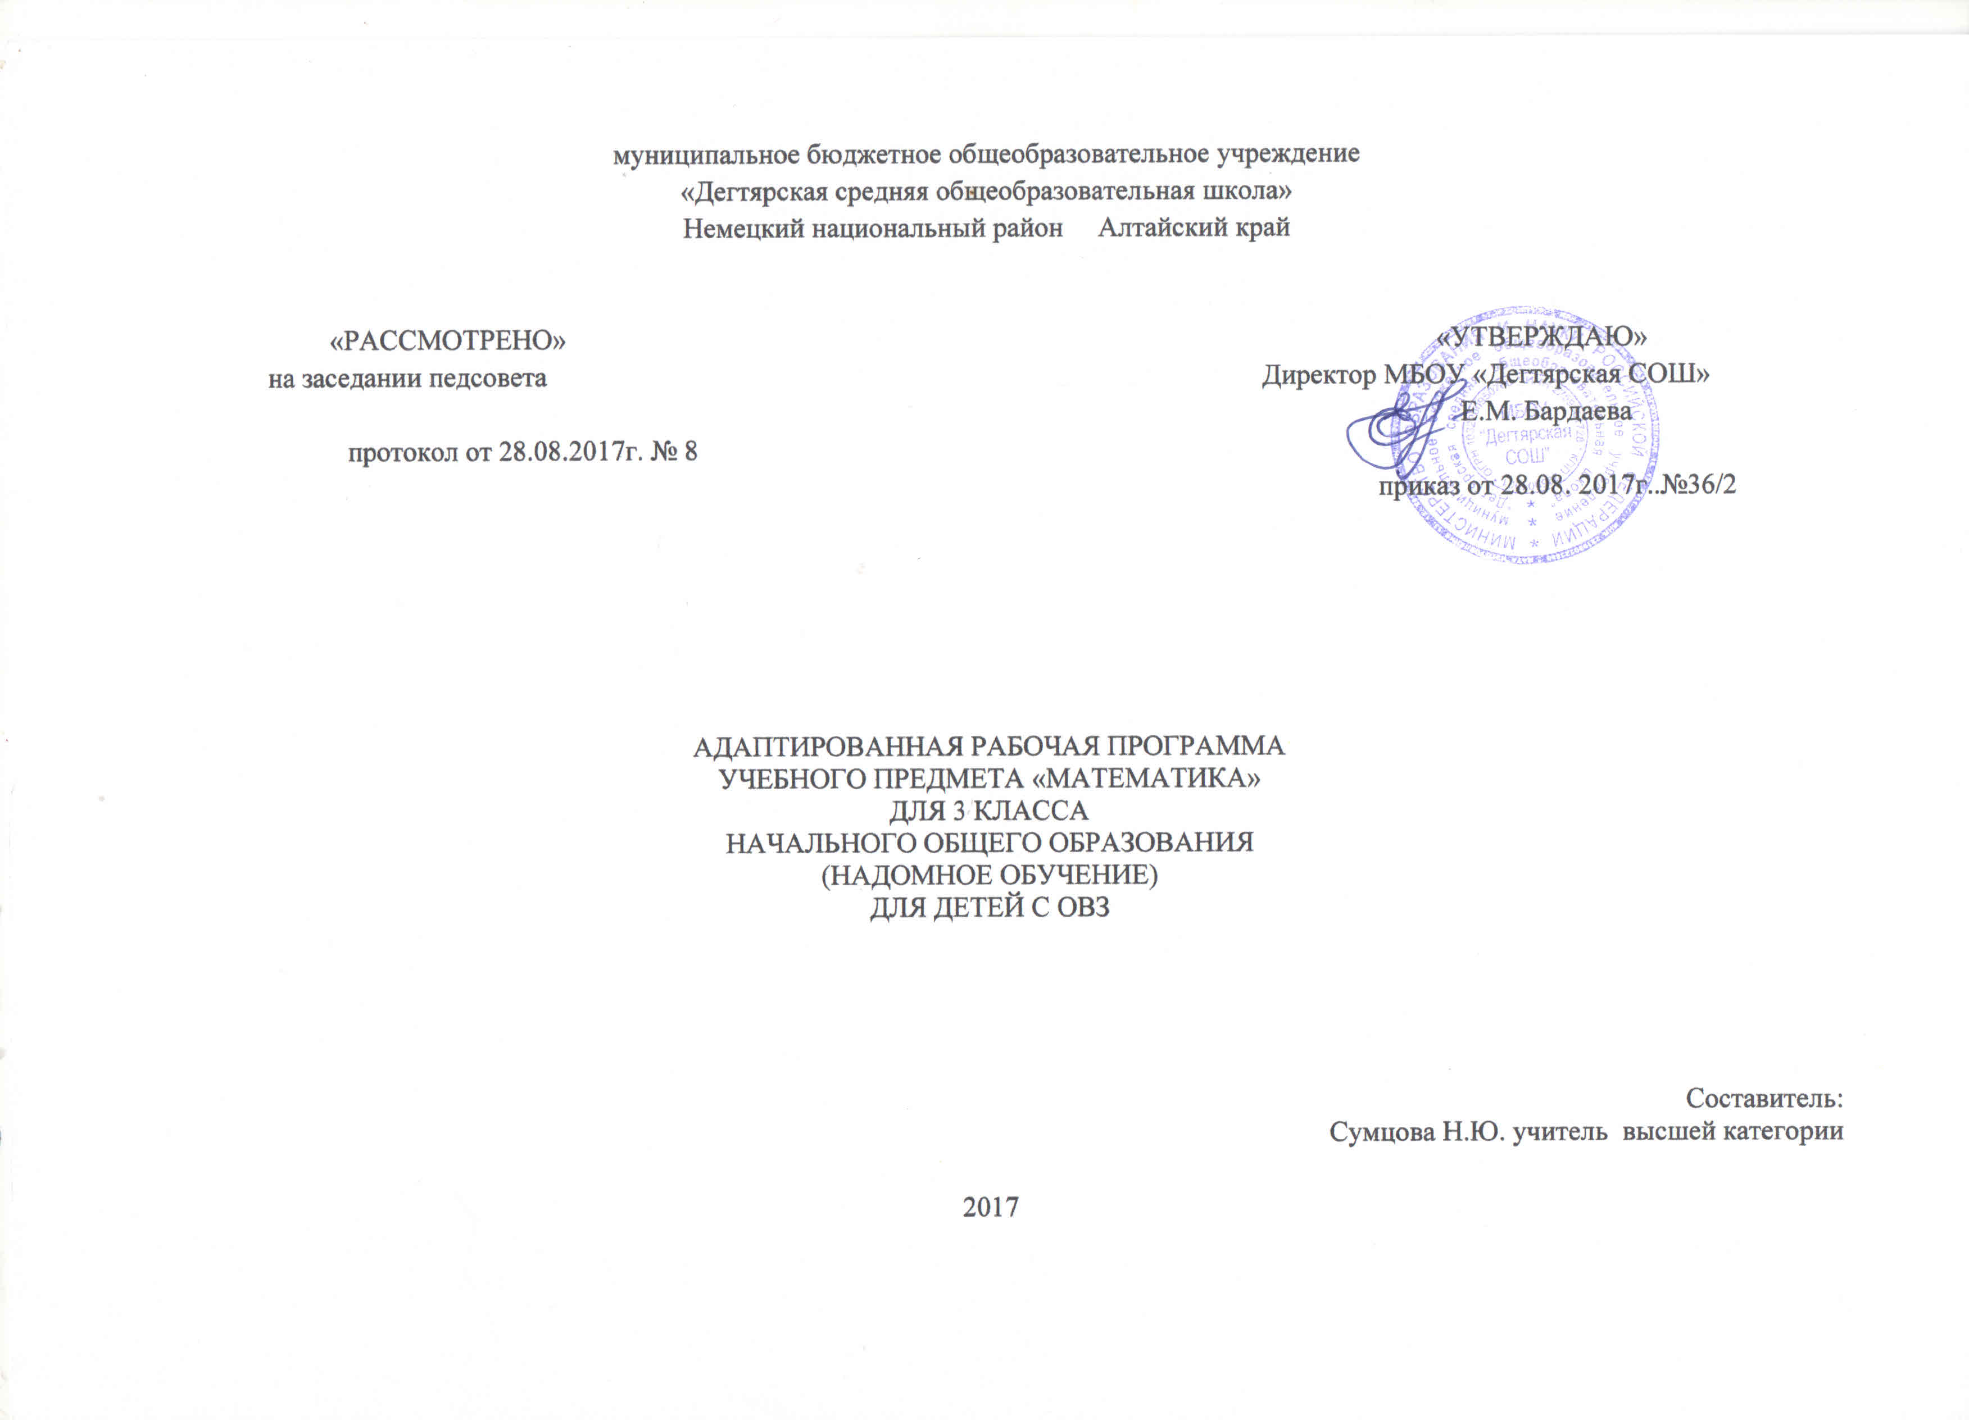

Пояснительная записка

Рабочая программа по математике для 1-4 классов разработана на основании:

- Федерального Закона от 29.12.2012 № 273-ФЗ «Об образовании в Российской Федерации»,

- Авторской программы по развитию устной речи на основе изучения предметов и явлений окружающей действительности для специальных (коррекционных) образовательных учреждений VIII вида 1-4 классов под редакцией В. В. Воронковой, М.: Просвещение, 2013 г., допущенной Министерством образования и науки Российской Федерации,

- Федерального базисного учебного плана (приказ №29/2065-п от 10.04.2002г),

- Учебного плана на текущий учебный год МБОУ «Дегтярская СОШ», на основании которого выделено 2 часа в неделю
УМК :
1. Сборник под редакцией В.В.Воронковой. Программы подготовительного и 1-4 классов коррекционных образовательных учреждений VIII вида. М.,П.:2013
2.Эк В.В. «Математика»: 3 класс. Учебник для общеобразовательных организаций, реализующих адаптированные основные общеобразовательные программы. Москва, «Просвещение» 2017

Срок реализация программы -1 год текущий год

Данная программа соответствует образовательным стандартам начального общего образования в классах VIII вида и соответствует базисному учебному плану МБОУ «Дегтярская СОШ» .
В коррекционной школе VIII вида математика является одним из основных учебных предметов, готовит учащихся к жизни и овладению доступными профессионально – трудовыми навыками.
Обучение математике должно носить практическую направленность и быть тесно связано с другими учебными предметами, жизнью, готовить учащихся к овладению профессионально – трудовыми знаниями и навыками, учить использованию математических знаний в нестандартных ситуациях.
Практические действия с предметами.их заменителями учащиеся должны учиться оформлять в громкой речи. Постепенно внешние действия с предметами переходят во внутренний план. У детей формируется способность мыслить отвлеченно, действовать не только с множествами предметов, но и с числами, поэтому уроки математики необходимо оснастить как демонстрационными пособиями, так и раздаточным материалом для каждого ученика.
В младших классах необходимо пробудить у учащихся интерес к математике, к количественным изменениям элементов предметных множеств и чисел, измерению величин. Это возможно только при использовании дидактических игр, игровых приемов, занимательных упражнений.создании увлекательных для детей ситуаций.
Основным из важных приемов обучения математике является сравнение.
Обучение математике невозможно без пристального, внимательного отношения к формированию и развитию речи учащихся. Поэтому на уроках математики в младших классах учитель учит детей повторять собственную речь, которая является образцом для учащихся, вводит хоровое, а затем индивидуальное комментирование предметно – практической деятельности и действий с числами.

Основные требования к знаниям и умениям учащихся.
Учащиеся должны знать:
-числовой ряд 1 -100 в прямом и обратном порядке;
- смысл арифметических действий умножения и деления (на равные части и по содержанию);
- таблицу умножения и деления чисел в пределах 20;
- переместительное свойство произведения, связь таблицы умножения и деления.

Учащиеся должны уметь:
-считать, пересчитывать, отсчитывать числа в пределах 100 без перехода через разряд;
- откладывать на счетах, складывать и вычитать числа в пределах 100 без перехода через разряд;
-использовать знания таблицы умножения для решения соответствующих примеров на деление;
-определять время по часам;
- чертить окружности разных радиусов, различать окружность, круг.

Содержание учебного предмета

1. Повторение

Второй десяток. Нумерация чисел в пределах 20. Сложение и вычитание чисел в пределах 20 без перехода и с переходом через разряд. Четные - нечетные, однозначные - двузначные числа. Решение простых задач на нахождение суммы и разности. Единицы времени: час, сутки. Единицы длины: 1 см, 1 дм. Меры емкости: 1 л. Меры массы: 1 кг. Измерение и построение отрезка заданной длины. Углы и их виды. Построение по опорным точкам квадрата, прямоугольника, треугольника с помощью линейки.

2. Умножение и деление чисел

Понятие умножения. Название компонентов умножения. Знак умножения. Таблица умножений чисел 2, 3, 4, 5, 6 (в пределах 20). Деление. Знак деления. Название компонентов деления. Таблица деления на 2, 3, 4, 5, 6 ( в пределах 20). Взаимосвязь таблицы умножения и деления. Деление на равные части и по содержанию.

3. Сотня

Нумерация чисел в пределах 100. Круглые десятки. Сложение и вычитание круглых десятков. Получение и разложение двузначных чисел на десятки и единицы. Сравнение чисел. Понятие разряда. Увеличение и уменьшение чисел на несколько десятков, единиц. Числа четные и не четные. Сложение и вычитание чисел в пределах ста без перехода через разряд. Действия I и II ступени. Скобки. Простые, составные арифметические задачи. Составление задач в 2 действия: сложение и вычитание, умножение и деление.

4. Меры длины, времени, массы, стоимости.

Числа, полученные при измерении. Меры времени: минута, месяц, год. Календарь. Порядок месяцев в году, определение времени по часам с точностью до 5 минут. Мера стоимости: 1 руб. Мера веса: 1 центнер. Мера длины: 1 метр.

5. Геометрический материал (в течение года)

Окружность. Круг. Построение окружности с помощью циркуля. Четырехугольники (прямоугольник, квадрат, построение по опорным точкам). Построение отрезка заданной длины. Прямая и кривая линии. Точка пересечения линий.

6. Повторение

Нумерация чисел в пределах 100. Увеличение и уменьшение числа на несколько единиц. Решение простых задач. Решение задач в два действия. Порядок действий при решении примеров. Таблица умножения. Геометрический материал.

Тематический план.
Раздел программы | Количество часов
Повторение. (Второй десяток) | 18
Умножение и деление чисел | 13
Сотня | 34
Повторение | 3
Итого за год: | 68 ч

Календарно-тематическое планирование уроков математики в 3 классе (68 часов)
№ | Дата | Тема урока | Кол-во часов.
Повторение (второй десяток)
(18 ч)
1, 2, 3 | 04.09  05.09  11.09 | Нумерация. | 3
4 | 12.05 | Проверочная работа по теме «Нумерация» | 1
5, 6, 7, 8 | 18.09 -19.09;  25.09 -26.09 | Сложение и вычитание без перехода через десяток. | 4
9 | 02.10 | Проверочная работа по теме «Сложение и вычитание без перехода через десяток» | 1
10 | 03.10 | Сложение и вычитание чисел в пределах 20 с переходом через десяток. Сложение. Прибавление числа 9. | 1
11 | 09.0 | Сложение и вычитание чисел в пределах 20 с переходом через десяток. Сложение. Прибавление числа 8. | 1
12 | 10.10 | Сложение и вычитание чисел в пределах 20 с переходом через десяток. Сложение. Прибавление числа 7. | 1
13 | 16.10 | Сложение и вычитание чисел в пределах 20 с переходом через десяток. Сложение. Прибавление чисел 6, 5, 4, 3, 2. | 1
14 | 17.10 | Сложение и вычитание чисел в пределах 20 с переходом через десяток. Вычитание. Вычитание числа 9. | 1
15 | 23.10 | Сложение и вычитание чисел в пределах 20 с переходом через десяток. Вычитание. Вычитание числа 8. | 1
16 | 24.10 | Сложение и вычитание чисел в пределах 20 с переходом через десяток. Вычитание. Вычитание числа 7. | 1
17 | 07.11 | Сложение и вычитание чисел в пределах 20 с переходом через десяток. Вычитание. Вычитание чисел 6, 5, 4, 3, 2. | 1
18 | 13.11 | Контрольная работа по теме «Повторение (второй десяток)». | 1
Умножение и деление.
(13 ч)
19 | 14.11 | Конкретный смысл действия умножения. | 1
20 | 20.11 | Конкретный смысл действия деления. | 1
21 | 21.11 | Таблица умножения числа 2. | 1
22 | 27.11 | Деление на равные части. | 1
23 | 28.11 | Таблица деления на 2. | 1
24 | 04.12 | Таблица умножения числа 3. | 1
25 | 05.12 | Таблица деления на 3. | 1
26 | 11.12 | Таблица умножения числа 4. | 1
27 | 12.12 | Таблица деления на 4. | 1
28 | 18.12 | Таблицы умножения чисел 5 и 6. | 1
29 | 19.12 | Таблицы деления на 5 и на 6. | 1
30 | 25.12 | Таблица умножения чисел 2, 3, 4, 5, 6 и деления на 2, 3, 4, 5, 6. | 1
31 | 26.12 | Контрольная работа по теме «Умножение и деление». | 1
 |  | Сотня. (34 ч)
32, 33, 34, 35 | 15.01- 16.01  22.01-23.01 | Нумерация. | 4
36 | 29.01 | Меры длины. | 1
37 | 30.01 | Меры времени. | 1
38 | 05.02 | Окружность, круг. | 1
39 | 06.02 | Углы. | 1
40 | 12.02 | Контрольная работа по теме «Сотня. Нумерация». | 1
41, 42 | 13.02; 19.02 | Сложение и вычитание круглых десятков. | 2
43 | 20.02 | Сложение и вычитание круглых десятков и однозначных чисел. | 1
44 | 26.02 | Сложение и вычитание двузначных и однозначных чисел. | 1
45 | 27.02 | Сложение круглых десятков и двузначных чисел | 1
46 | 05.03 | Вычитание круглых десятков из двузначных чисел. | 1
47, 48 | 06.03 – 12.03 | Сложение и вычитание двузначных чисел. | 2
49 | 13.03 | Получение круглых десятков и сотни сложением двузначного числа с однозначным. | 1
50 | 19.03 | Получение круглых десятков и сотни сложением двух двузначных чисел. | 1
51, 52 | 20.03 – 02.04 | Вычитание однозначных и двузначных чисел из круглых десятков и сотни. | 2
53 | 03.04 | Контрольная работа по теме «Сотня. Сложение и вычитание» | 1
54, 55, 56 | 09.04 -10.04, 16.04 | Числа, полученные при счете и при измерении. | 3
57 | 17.04 | Проверочная работа по теме «Числа, полученные при счете и при измерении». | 1
58, 59 | 23.04 -24.04 | Деление на равные части. Деление по содержанию. | 2
60 | 30.04 | Взаимное положение линий на плоскости. | 1
61 | 07.05 | Геометрический материал. | 1
62, 63, 64 | 08.05, 14.05, 15.05 | Порядок арифметических действий. | 3
65 | 21.05 | Проверочная работа по теме «Порядок арифметических действий». | 1
 |  | Повторение. (3 ч)
66, 67 | 22.05,28.05 | Повторение. | 2
68 | 29.05 | Итоговая контрольная работа. | 1

